Министерство образования Республики Беларусь

Учреждение образования

“Брестский государственный университет”

Кафедра ИИТ

Лабораторная работа №11

По дисциплине “Языки программирования”

Вариант №8

Выполнил:

Крук Д.Н. (ПО-7,2)

Проверил:

Дряпко. А. В.

Дата выполнения:

16.10.21

Брест 2021

**Лабораторная работа по теме: «Python. Основы Pandas»**

**Цель работы:** ознакомиться с основами библиотеки pandas и научиться строить графики с использованием библиотек matplotlib.pyplot и seaborn.

**Список заданий:**

1. Загрузить датасет в pandas и проверить на доступность

2. Вывести общую информацию о датасете

3. Проверка наличия NULL-данных. При их наличии вывести на экран

4. Удалить колонки "Z_CostContact", "Z_Revenue"

5. Переименовать колонку "Year_Birth" в "Age"

6. Оценить состояние колонок "Marital_Status", "Education". Построить информативные диаграммы и гистограммы для каждой.

**Ход работы:**

1. Загрузить датасет в pandas и проверить на доступность
2. 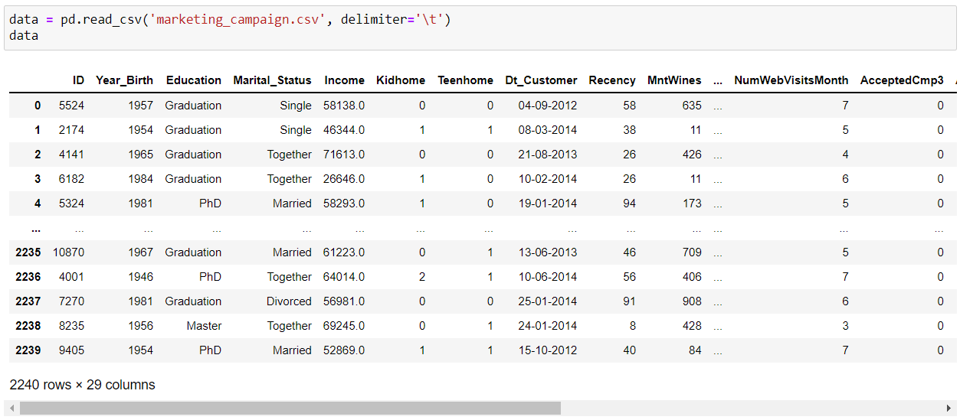Вывести общую информацию о датасете
3. 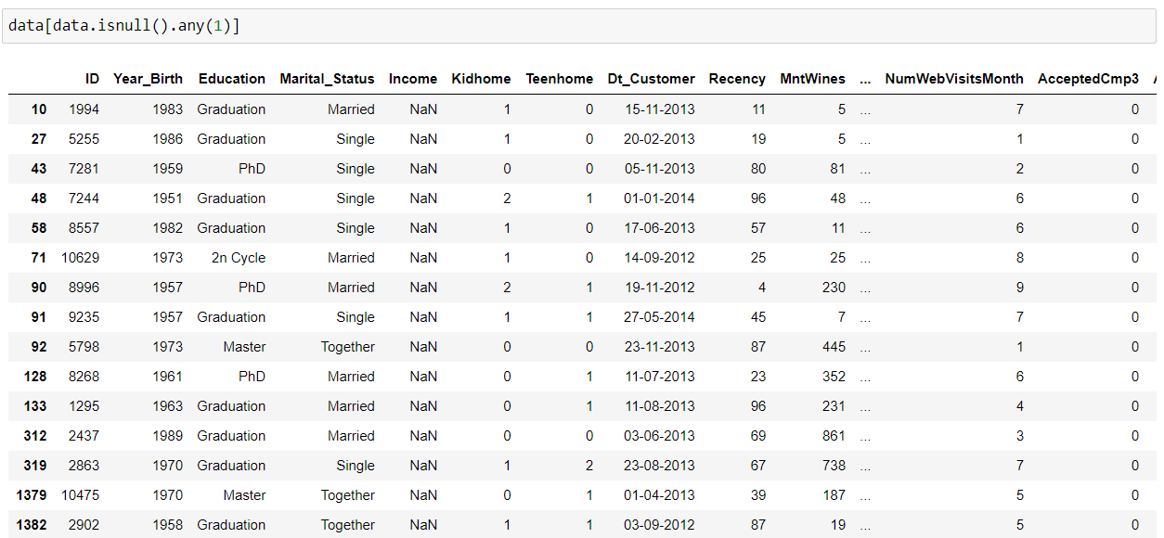Проверка наличия NULL-данных. При их наличии вывести на экран
4. Удалить колонки "Z_CostContact", "Z_Revenue"



**До:**

**После:**

1. Переименовать колонку "Year_Birth" в "Age"

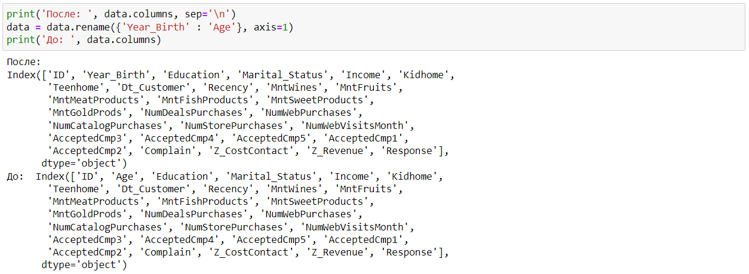

1. 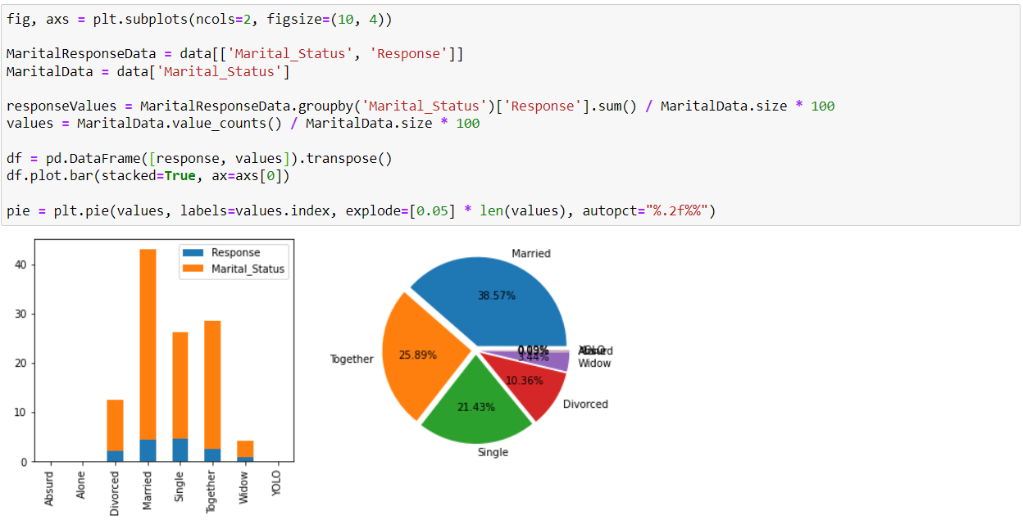Оценить состояние колонок "Marital_Status", "Education". Построить информативные диаграммы и гистограммы для каждой.
2. Создать гистаграмму по колонке "Age" и оценить на распределение по Гауссу.

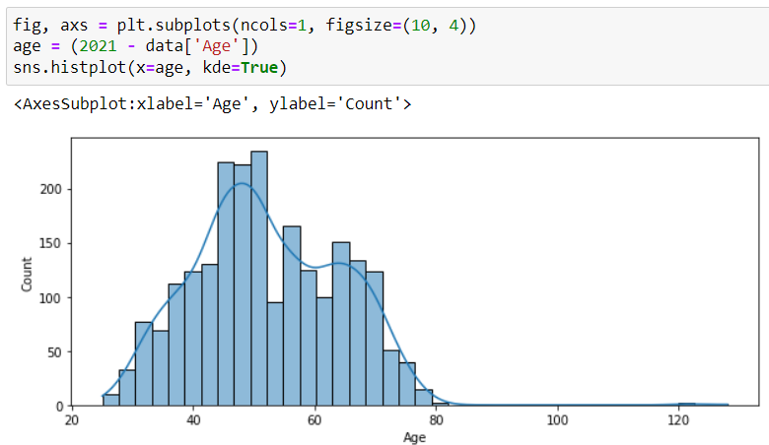

1. 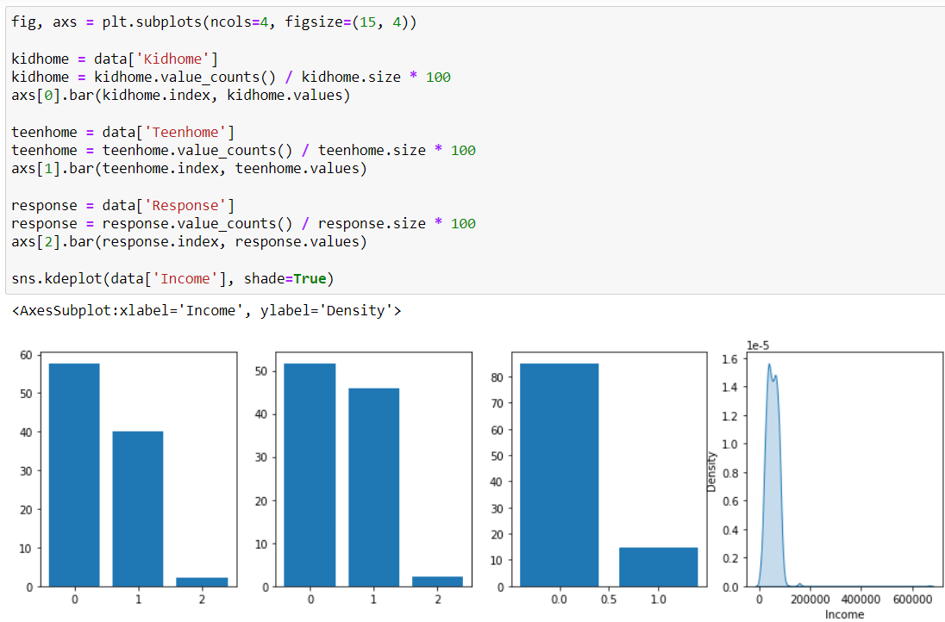Оценка полей "Kidhome" и "Teenhome", "Response" и "Income" (диаграммы и гистограммы)
2. 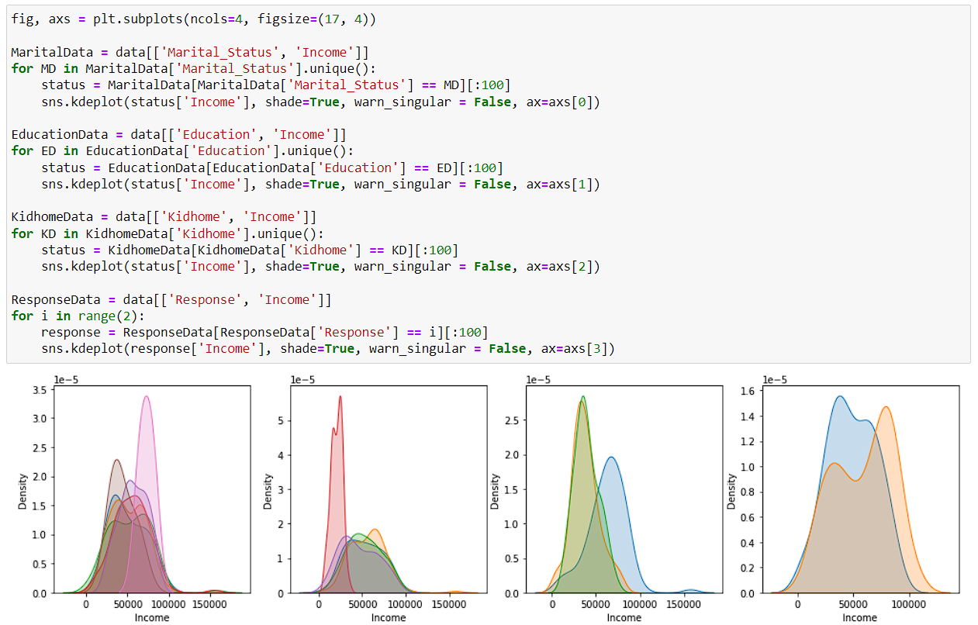Построить графики "Response", "Marital_Status", "Education" и "Kidhome".
3. 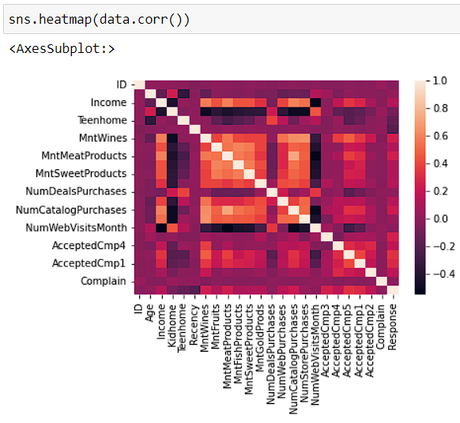Построить heatmap для всех числовых колонок